Spett.le
Marcegaglia Carbon STEEL
Via Baiona 141
48123 Ravenna – RA

Patrica 22/11/2017

Oggetto: Riparazione SICME NP355KS6-PVA B3 14G4 2930KG 2004/04 KW.228 G/min2200

OFFERTA 2017/0912

Descrizione dei lavori che saranno eseguiti per effettuare la manutenzione:

1 | Analisi preliminare del motore, rilievo dei valori di isolamento e indice di polarizzazione IP con  sistema volt-amperometrico (DLA)
2 | Estrazione del giunto / semigiunto
3 | Smontaggio completo della macchina nei singoli particolari e primo controllo dei vari componenti
4 | Estrazione del rotore
5 | Pulizia avvolgimento statorico - rotorico - dei canali di ventilazione e di tutti i componenti del  motore, mediante idropulitrice ed essiccazione al forno per eliminazione dell’umidità residua
6 | Controllo dei cavi e relative connessioni alla morsettiera
7 | Controllo della morsettiera di alimentazione ed isolatori
8 | Controllo delle morsettiere ausiliarie con le varie apparecchiature ad esse collegate
9 | Lavaggio di ogni particolare con idro pulitrice a temperatura e pressione controllata e asciugatura al forno termo ventilato
10 | Verifica delle sedi cuscinetti sia sulle calotte che sul rotore
11 | Verifica di eventuali cricche sull’albero con liquidi penetranti
12 | Riparazione n. sede calotta - riparazione sede cuscinetto sull’albero lato collettore
13 | Controllo del bloccaggio dei nuclei delle espansioni polari con eventuale sostituzione della bulloneria nuova
14 | Controllo funzionalità scaldiglie anticondensa (controllo funzionamento delle resistenze e verifica isolamento verso massa) e termo resistenze RTD (valori di resistenza a temperatura ambiente e verifica isolamento verso massa e connessioni alla morsettiera) e di tutte le eventuali termiche ove presenti
15 | Collaudo con surge-test dei campi induttori ausiliari, compensazione ed eccitazione con tensione applicata in C.A. a 2E+1000 min.
16 | Collaudo delle connessioni statoriche e dello stato dei cavi con eventuale sostituzione degli stessi
17 | Verifica della resistenza Ohmica con sistema volt-amperometrico delle bobine statoriche con rilascio di certificazione
18 | Verifica della rigidità dielettrica verso massa con tensione applicata a 2E+1000min in c.a.
19 | Verifica della resistenza d’isolamento verso massa per la verifica dello stato di inquinamento degli avvolgimenti rotorici
20 | Collaudo avvolgimento rotorico con surge-test con tensione applicata per verifica di eventuale corto circuiti con rilascio di certificazione
21 | Verifica verso massa del rotore con tensione applicata a 2E+1000 in C.A.
22 | Verifica rigidità dielettrica con la misura della resistenza di isolamento del rotore con tensione applicata a 2E+1000 in C.C. per il calcolo del grado di inquinamento dell’avvolgimento
23 | Prova ad impulsi normalizzata degli avvolgimenti rotorici e statoci per la verifica della qualità degli isolanti
24 | Doppio ciclo di impregnazione dell’avvolgimento statorico e rotorico con resine il cl H(180°C) ed essiccazione al forno a temperatura controllata a 140°C per almeno 7 Ore
25 | Controllo di eventuali allentamenti del pacco magnetico statorico e delle chiavette di fermo del  suddetto pacco lamiere
26 | Collaudo e dei cassetti portaspazzole con sostituzione del sistema premi-spazzole con originali su indicazioni MERSEN
27 | Centrifugazione avvolgimento rotorico e del collettore per la verifica della stabilità degli stessi
28 | Tornitura del collettore e rilascio del grafico della eccentrità residua
29 | Equilibratura del rotore con e senza giunto secondo ISO 1940
30 | Sostituzione dei Cuscinetti e loro ingrassaggio con grasso compatibile con il grasso da Voi indicato
31 | Fornitura, montaggio ed assestamento spazzole con originali indicate dalla società Mersen
32 | Verifica della zona neutra asse portaspazzole
33 | Sostituzione della bulloneria in ottone della morsettiera
34 | Collaudo della macchina in rotazione a step di 100v fino alla tensione nominale e rilievo delle vibrazione con analisi in FFT e rilievo del shock pulse dei cuscinetti
35 | Riassemblaggio del motore e della strumentazione montata sul motore, con sostituzione  bulloneria e quant'altro occorrente per il ripristino a regola d'arte (elettrica e meccanica) e ricostruzione delle protezioni in lexan
36 | Verniciatura esterna del motore e dello scambiatore
37 | Consegna di tutta la documentazione – Relazioni e Certificazioni dei collaudi effettuati

Totale costo della revisione completa di cuscinetti SKF 6324 C3 e NU324ECJ C3
€.3.450,00+iva 22%
Fornitura di N°.16 spazzole EG319/p/i(8+8)x40x64mm e di N°. 16 molle premi-spazzole
€.1.360,00+iva 22%

Consegna : 6/7 giorni lavorativi d.r.vs. Ordine s.i.
Trasporto : Come da Vs. indicazioni a Vs. Carico
Pagamento : Da concordare in fase di ordine

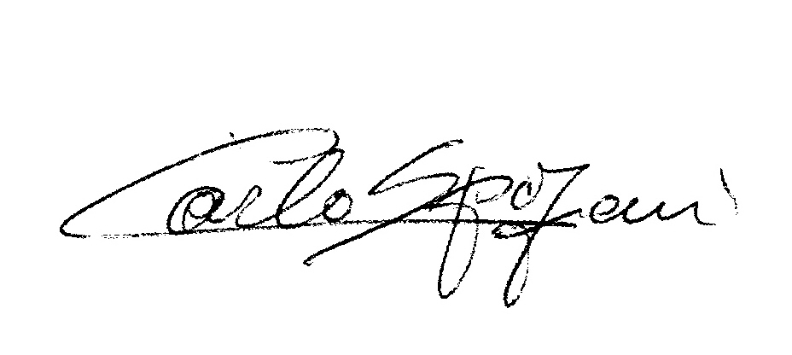
Disponibili a qualunque chiarimento, rimaniamo in attesa di una vs. risposta.

Cordiali saluti
REM s.r.l.

